
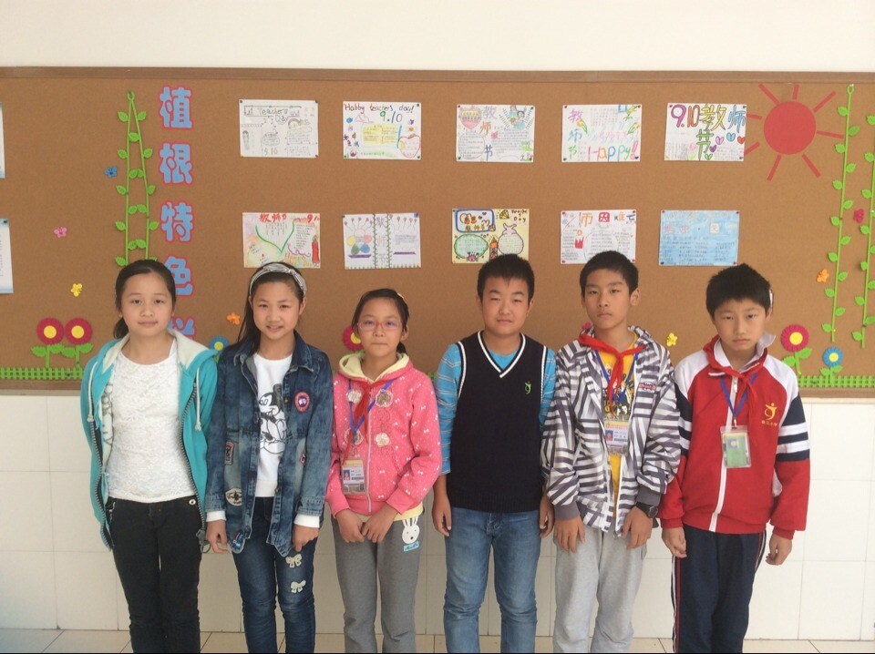
春江小学“植根银行”之（ 六 ）年级（ 3 ）班“五星级团队”风采展示
小队名称： 四叶草小队
小队成员： 冉芬、吴佳怡、张燎
农丽媛、孙慧祥、刘浩

